申请中国知网（CNKI）个人机构账号步骤

创建个人馆
1、个人馆用户登陆www.cnki.net，在页面右上角可找到创建个人/机构数字图书馆入口，如下图所示：
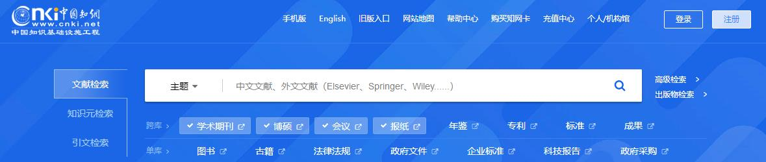
2、个人用户在单位的个人/机构馆页面选择“立即创建”“免费创建个人数字图书馆”，也可进入个人馆创建页面：
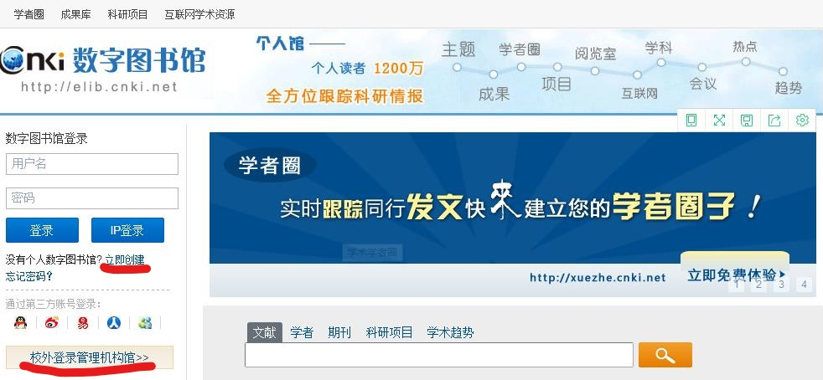
3、个人馆申请页面如下：
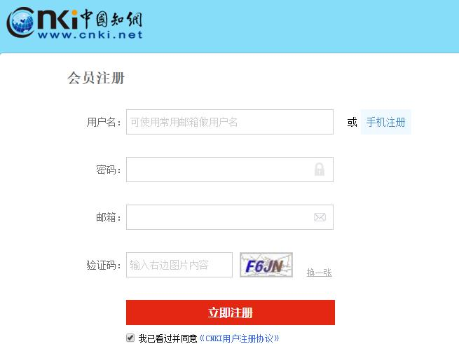
按要求填写信息后，注册完毕。
4、点击返回，用刚申请的用户名和密码登陆
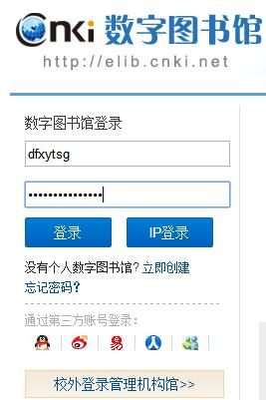
5、继续创建个人馆：按要求填写真实姓名（XXX）,工作单位（黑龙江东方学院），关注学科等信息后，点击“下一步”
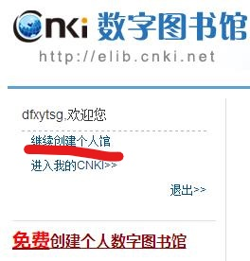

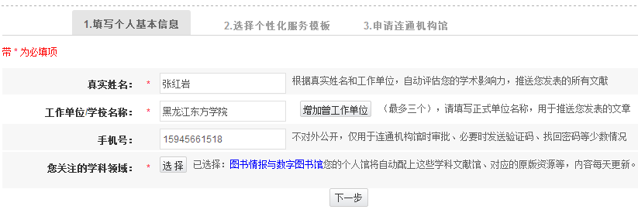
选择自己喜欢的个性化模板，点击“下一步”：
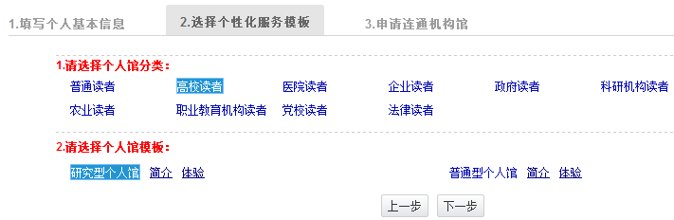
6、※最关键的步骤：
- 机构馆名称“黑龙江东方学院”。
（2）申请连通一定要点“申请”按钮。
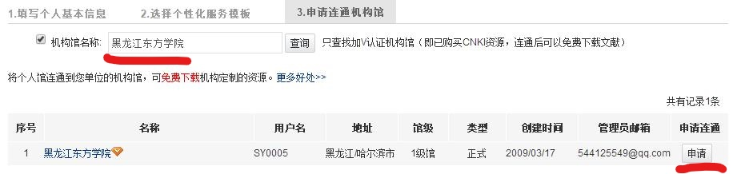
7、输入相关信息，工作证证件号码为一卡通上面的工作证号。
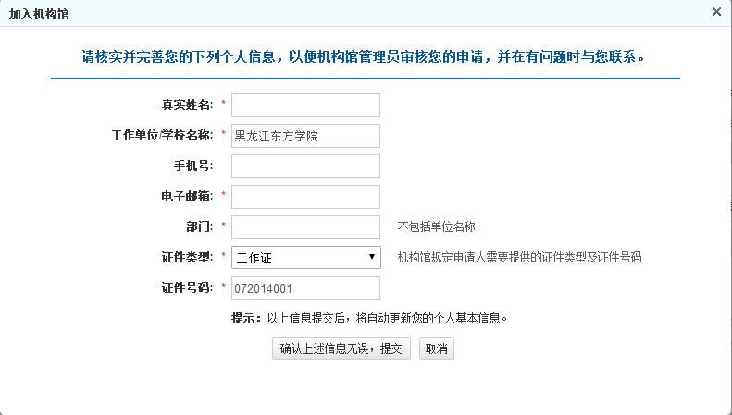
信息无误后，提交。
个人数字图书馆创建完毕。
创建完毕后请告知管理员已提交申请连通，待审批后方可漫游使用，QQ：544125549 邮箱：544125549@qq.com。
注：所有信息请如实填写

